Laatste-dag-envelop Noorddijk

Op het internet kwam ik deze laatste-dag-envelop van Noorddijk in Groningen tegen. De krant maakte er toen zelfs melding van en dat is terug te lezen dankzij het onvolprezen Delpher.
Leuk, omdat men spreekt van ‘ons postkantoor’ te weten de secretarie waar de frankeermachine
PR 3082 stond.

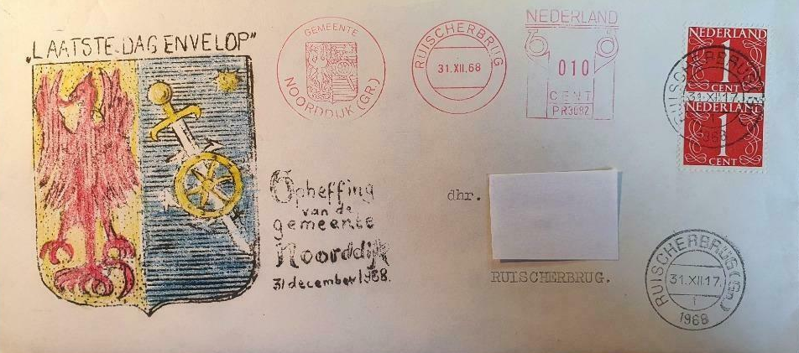

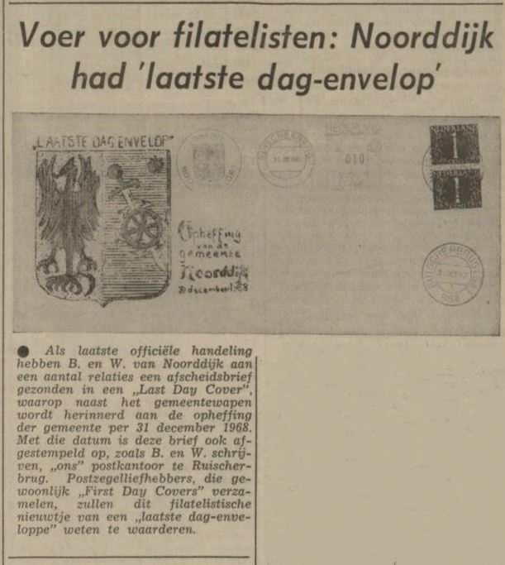
Nieuwsblad van het Noorden van 31-12-1968.

[Gerard Straathof]

